总部核心货盘与区域特色货盘怎样同时经营，避免每个区域重新建商品｜云上订货系统
区域伙伴想卖本地畅销的调料、日化或劳保用品，总部又需要统一商品编码、采购汇总和财务核算。若每个区域复制同一商品建档，总部看见的会是十几个“同款酱油”，采购不知道真正要订多少，库存跨仓调拨也难对应；若只允许总部一张全国统一货盘，本地客户需要的规格和品牌迟迟无法上架。正确做法是把“同一实物SKU的统一资料”和“各区域是否经营、向谁销售、由谁供货”分开。区域特色商品可以增加，但必须通过资料、供给、价格和售后校验，再进入客户可见货盘，而不是伙伴在商城里自填一个商品名就开始承诺交期。

先建立总部核心SKU，避免跨区域同物多码
核心货盘包括稳定销售、跨区域都有需求且供应规则较一致的SKU。总部维护商品编码、品牌、规格、销售单位、条码、图片与基础说明，采购确认供方与成本，仓库确认包装换算和出入库单位。区域只能选择是否经营、当地供给来源、服务范围及在授权内的活动展示，不能同一规格在甲区叫“12瓶/箱”、乙区另建“整箱12瓶”并使用不同库存单位。若确有配方、包装、批次或计量单位差异，应建不同SKU，并说明为何不同，不能为回避统一审核把同一货物复制为两件商品。
例如一款500毫升酱油，甲乙两区均卖，采购可以汇总两区订单需求，向同一供应商补货；若甲区是500毫升瓶装、乙区是1升餐饮装，它们是不同规格，不宜强行合并。商品导入或新增时，编号、名称、规格、单位和条码按当前系统字段要求核唯一性与完整性；若客户看见相同商品两条记录，先查是否真的不同SKU，别让客户用猜的方式选。总部商品资料稳定，是区域定价、库存与订单汇总能够对齐的前提。
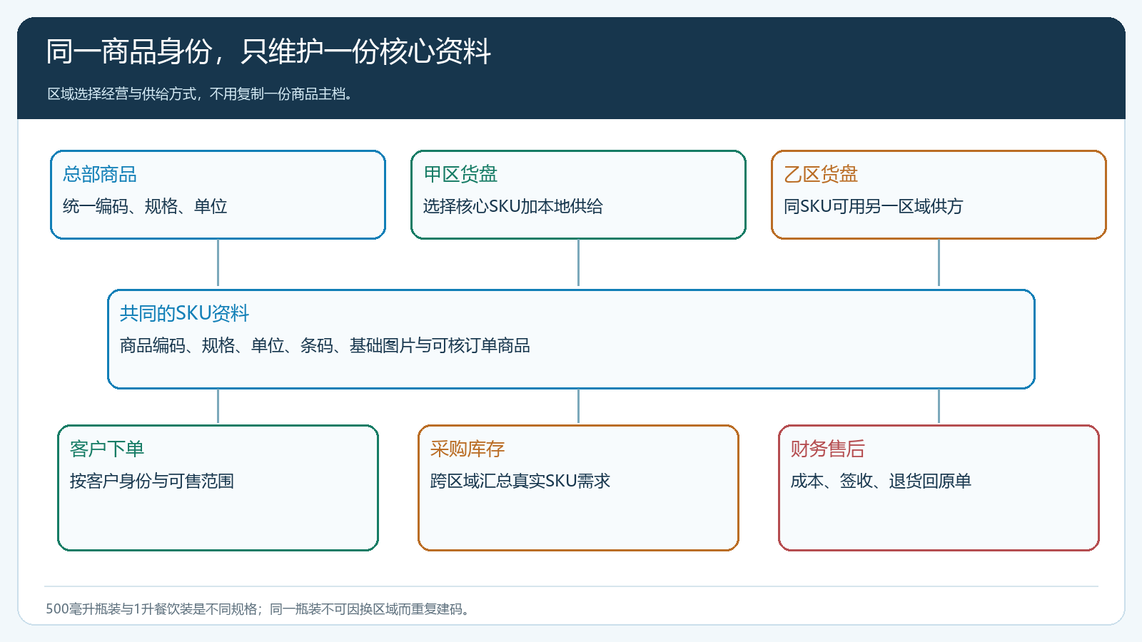
图1：核心SKU只维护一次，各区域选择销售范围与供给方式，避免同物多码。

区域特色商品先判断能否复用，再决定新增
伙伴提出本地商品时，运营先按品牌、规格、条码和供应商资料检索已有商品。如果总部已建同SKU，只补当地供方、仓库或可售范围；如果确是新的地方品牌、定制包装或专供规格，才新增商品，并补齐客户能看懂的图片、规格、销售单位、适用场景、售后条件。生鲜和医疗器械等有特殊要求的品类，还要按企业实际资质与有效资料审核，不因为伙伴说“当地都在卖”就直接上架。系统可记录商品与经营范围，专业资质和商品真实性仍由对应负责人核验。
特色商品有两种经营路径：总部采购后入仓、统一配送；供应商直送本地客户。前者要能进入采购、收货、库存、出库和退货链路，后者要能追供方确认、发货、客户实收与售后。若伙伴自己采购并以独立商家销售，则商品、订单拆分和结算应按真实商家关系处理，不把其货物伪装成总部自营库存。三种路径在客户页面可能长得相似，背后的货权、成本、收款与售后责任完全不同，必须先定再上架。
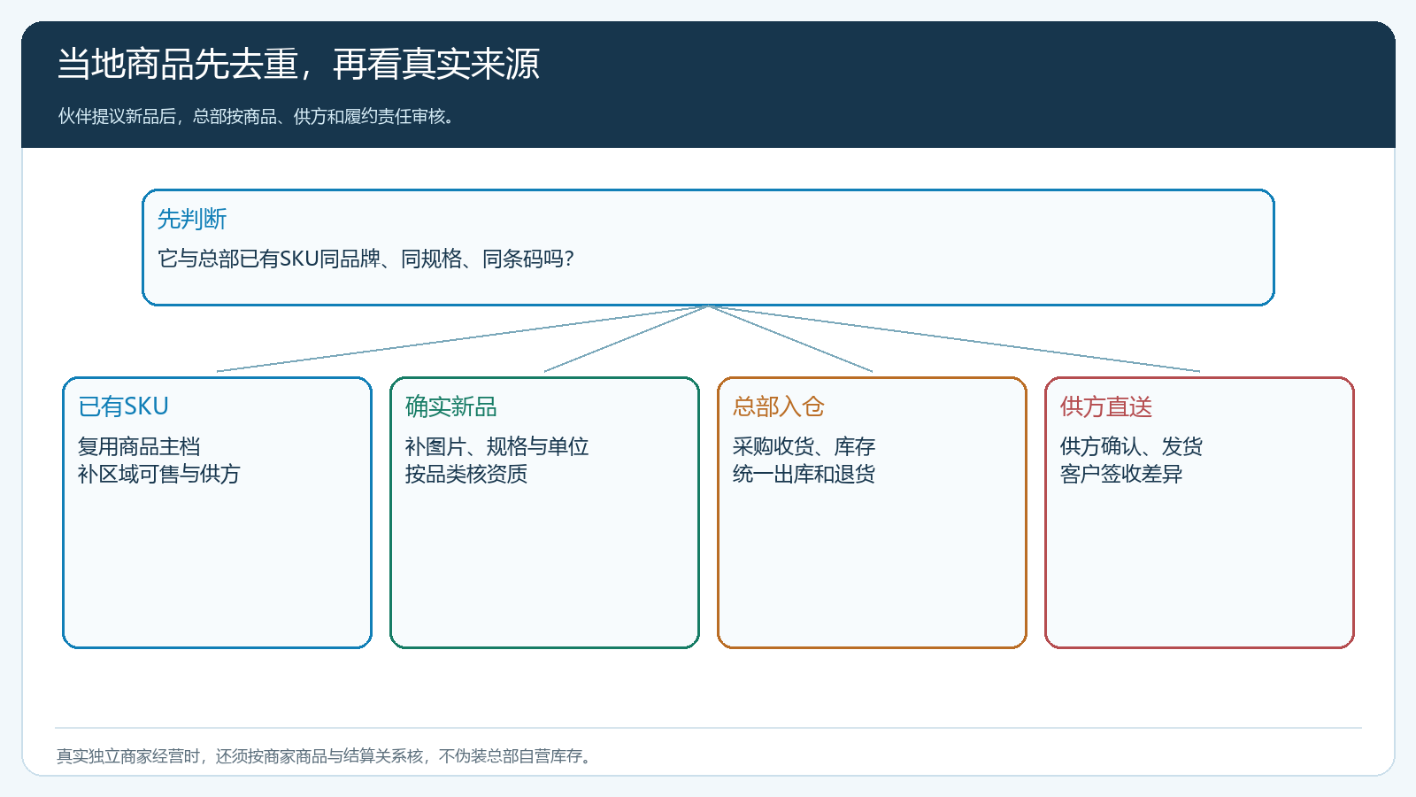
图2：先查是否已有同SKU，再核真实来源与供货责任，不为区域数量重复建品。

可见、可卖和可送要分开配置与验证
总部核心货盘不等于每个区域都能卖。商品可能在甲仓有库存，乙区要等供应商采购；也可能有库存却因配送半径或客户资质不适合下单。业务规则至少要回答客户所在区域、客户类型、商品状态、价格是否有效、供货渠道及交期。客户在手机商城应优先看到自己能买且能兑现配送的商品；如果展示预售或需询价，也要清楚说明，不能显示“立即下单”却让仓库事后取消。区域伙伴可以推荐SKU，但不得擅自打开总部明知无法供货的品类来冲订单。
用普通门店、协议客户和跨区客户各测试一笔小单，核商品是否出现、规格单位、成交价、可选送货地址和下单结果。再模拟当地缺货、供方停供和商品停售，查已接受订单如何继续履约或与客户协商替代。后台的商品范围设置页只能证明配置入口存在，最终要以客户手机商城和原订单验证。若当前租户某项细分可见规则不能按收货点自动控制，先由总部审核跨区单，不在文章里承诺系统会自动识别所有配送例外。
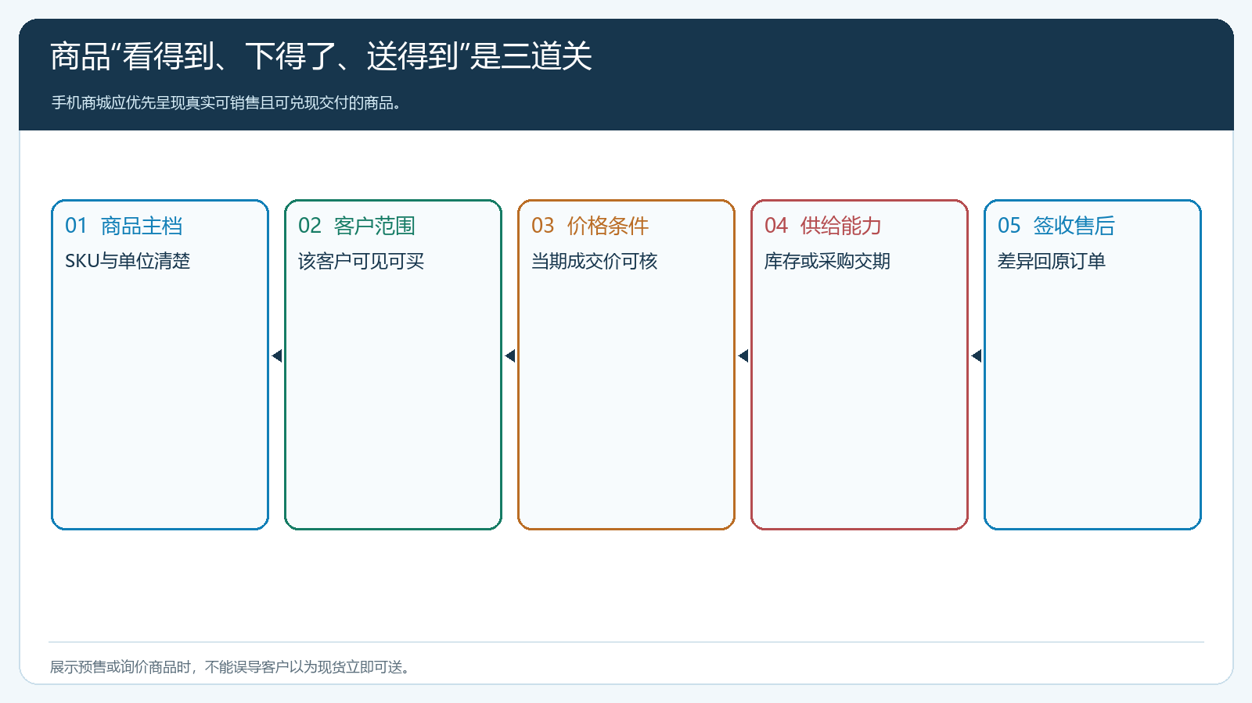
图3：有SKU不等于有库存，有库存不等于当地可送；客户承诺应由订单核验。

总部汇总需求，区域保留可解释的供给差异
每天从客户订单按统一SKU汇总各区域需求，采购分别决定统一补货、跨仓调拨或由当地供方直送。仓库按实际收货、可用库存和已预占订单安排出库；区域伙伴看到自己客户的交付进度，并及时解释缺货或替代。对区域特色商品，能共仓配送就与核心SKU合单配货；必须直送的则保留供方发货和客户签收，财务按真实采购与销售关系对账。不能因为前台有十个分身，就用十份独立Excel给供应商下重复采购单。
价格可以按客户等级、指定价或活动规则在各区域不同，但商品成本与履约费用也要能按订单和供给方式核。某特色商品销售价看似高，单次直送运费和退货处理却很贵；若只看商品毛利，不看配送与售后，伙伴会偏向推荐看似赚钱、实际占用总部资源的货。总部可按SKU和区域看净成交、采购成本、退货及配送贡献，决定哪些特色商品值得纳入长期货盘，哪些只适合短期试卖。
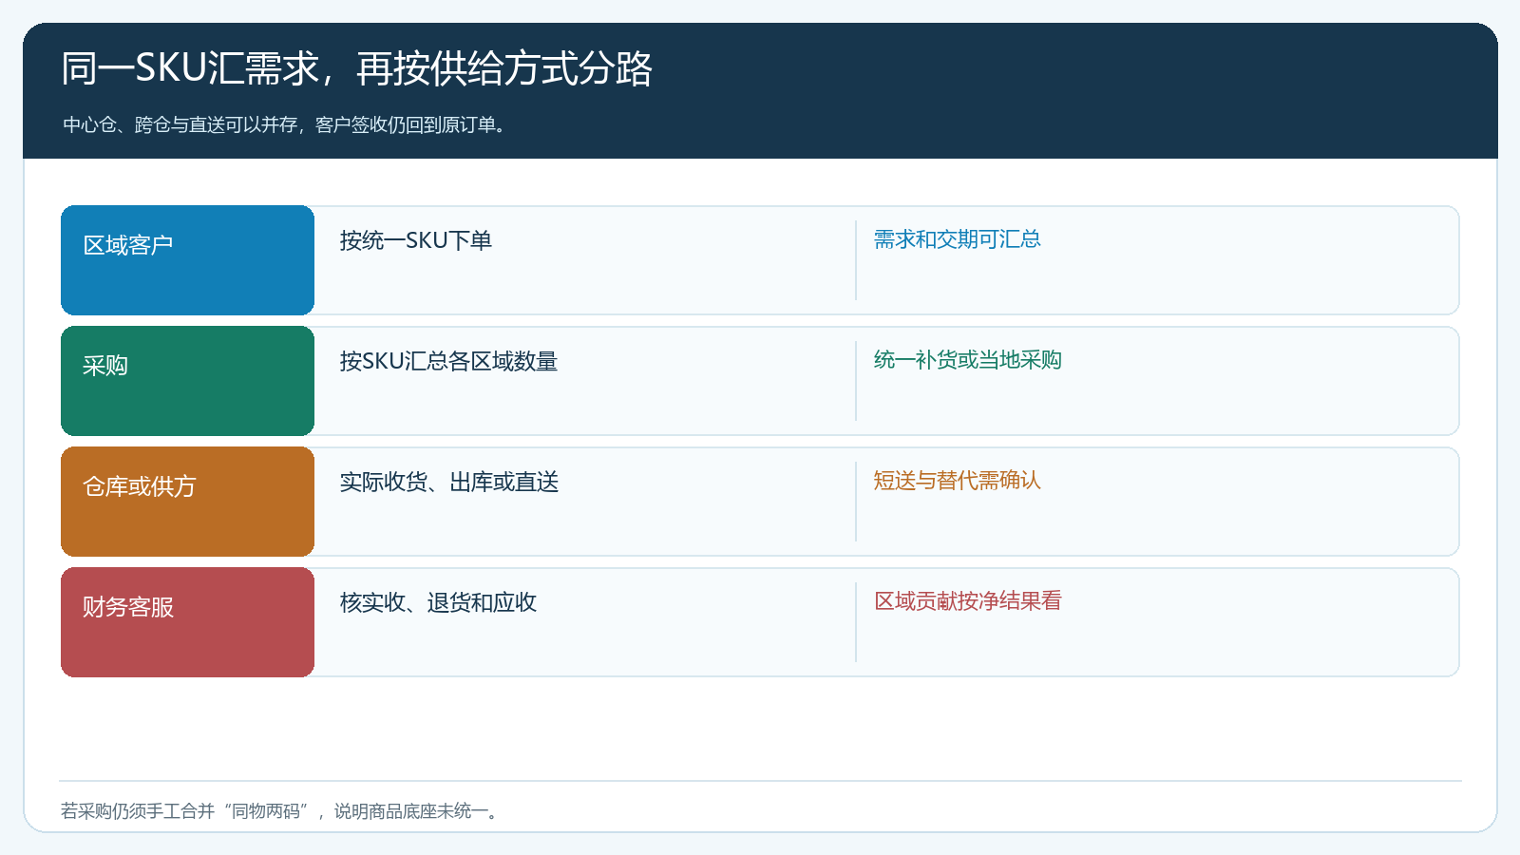
图4：统一SKU汇需求，按库存、采购与直送分路履约，再回订单核签收。
对多规格商品，还要把客户购买单位与采购入库单位对应起来。门店按瓶下单、供应商按箱供货时，商品规格换算和最小采购量必须清楚；否则两个区域分别汇总“100瓶”和“10箱”，采购误以为需求不同而重复补货。称重生鲜的销售数量与实收数量有差异，应按系统允许的业务流程核称重、签收和结算，不用另建一个“称重后商品”去改写原订单。总部统一编码的价值，正是让需求、采购、仓储和财务沿同一规格说话。
区域特色商品若在试卖阶段只覆盖少量客户，可先限制可售名单和数量，并设复盘时间。观察有效复购、供方准时率、退货原因与净贡献后，再决定转入常备货盘还是继续预订。企业不要仅凭伙伴“当地市场很火”的判断大量备货；先用真实订单让需求说话。若试卖成功，商品资料可以供其它区域复用，新增的是供给范围与价格条件，不是再建一条同物SKU。

商品退出也不能删除历史交易
区域试卖失败或供方停供，先停止新单可售，已接受订单按原承诺处理；客户历史订单、退货、成本和应收仍保留。若商品有替代规格，先确认客户是否接受、价格和送达时间是否变化，再在原单处理差异或建立合规的新交易记录。不能直接把旧SKU改名成替代品，让历史客户以为买到的就是新商品。区域伙伴的促销素材和商城陈列同步撤下，避免客户点击旧活动链接继续误下单。

先用一款共用SKU和一款地方SKU试双轨经营
甲乙两区共用一款基础调料，甲区另上一个地方品牌。总部先核共用SKU在两个区域是否同编码、同单位；伙伴申请地方商品时先做去重和供给审核。两地各让一位客户从手机商城下单，后台按SKU汇总今天需求，仓配分别处理共用SKU出库与地方商品供货，财务核两笔订单成本和应收。再模拟地方供方短送，检查客户实际签收、退款与伙伴收益是否按原单调整。试跑中若采购仍要手工把“同物两码”合并，说明核心商品资料还没统一；若地方货源虽已上架但交期无人负责，说明特色货盘尚未形成闭环。
企业不必追求全国商品完全一样，也不能让每个区域自成一套孤岛。统一的是商品身份和交易证据，差异化的是客户需求、供给来源和经营范围；只有两层边界都清楚，区域伙伴才能做本地生意，总部也能看见真实采购规模、库存与资金结果。

